Fun識香港工作紙
香港圍（新圍古屋）
Hong Kong Wai (Ancient House in San Wai)
姓名：_____________________
班別：_____________________
日期：_____________________

- 配對題：試將下列吻合的圖像和文字配對起來。
Multiple Choice: Choose the correct answers and put them in the boxes below.
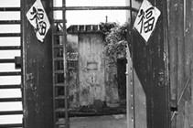
陶塑 ‧ ‧

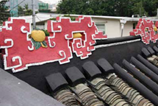
簷壁 ‧ ‧

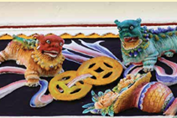
大門 ‧ ‧

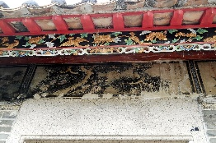
瓦頂 ‧ ‧

- 習字題：試依照筆順，並跟隨字樣練習生字。
Practice writing: Try to write the Chinese characters according to the stroke order and the characters shown.
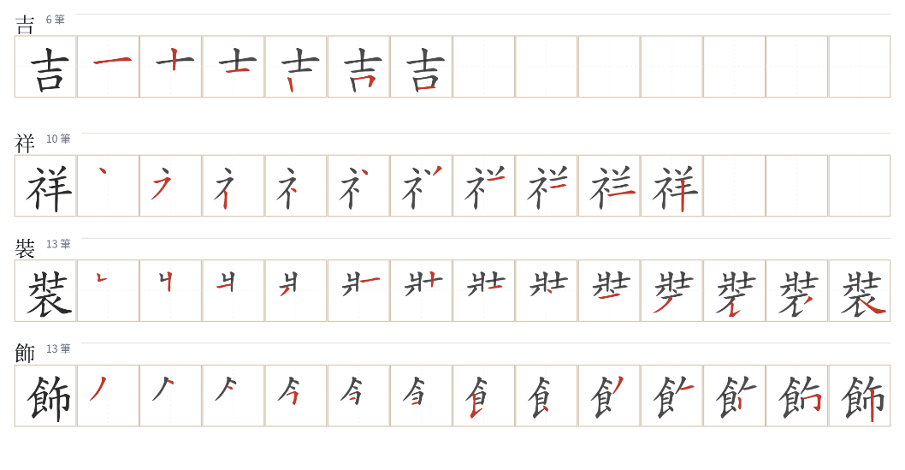
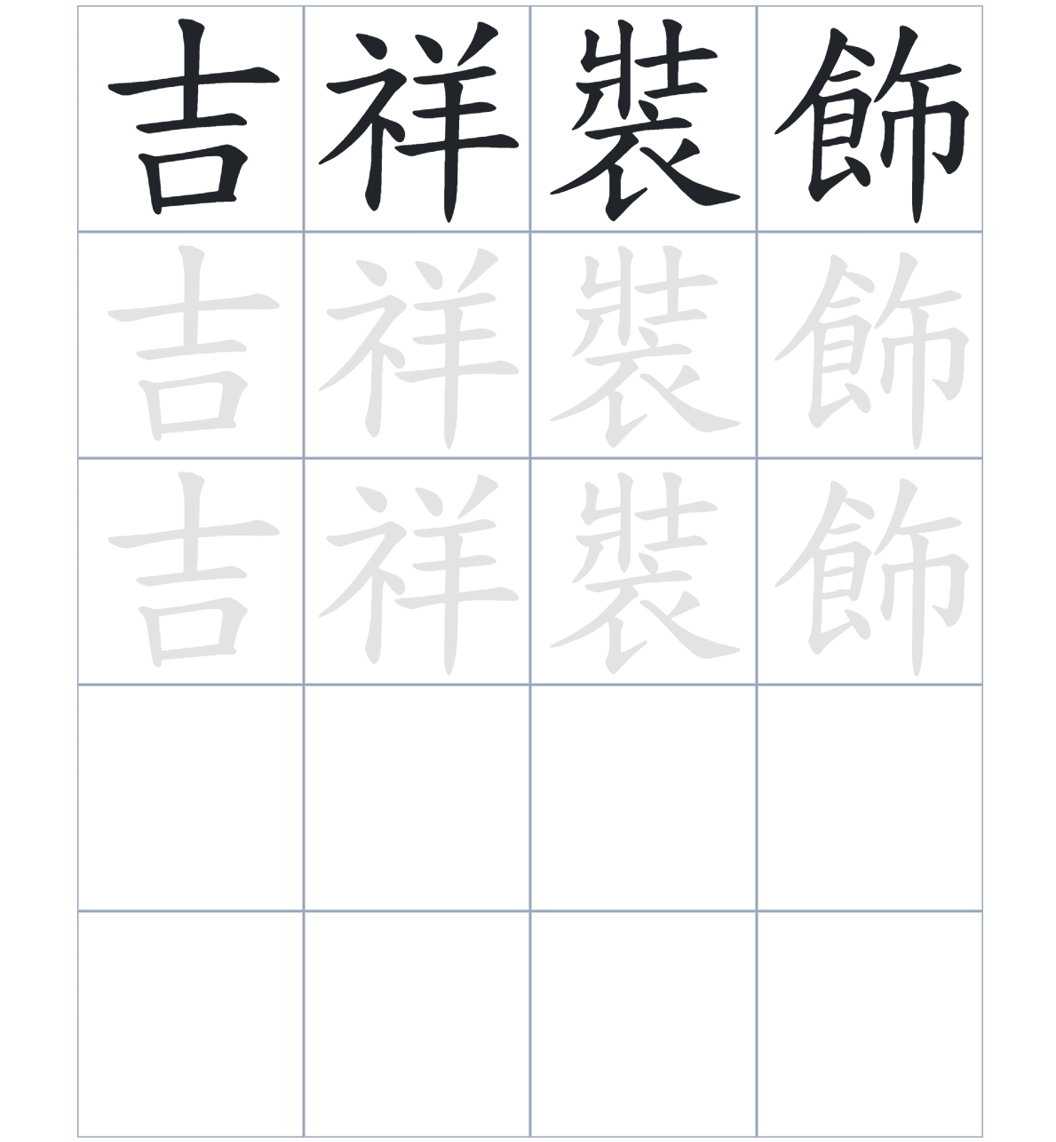

試根據文章內容，回答下列部分：
- 填充題：試在各題留空部分填上正確答案。
Fill in the blanks: Fill in the blanks with the correct answers.

黃竹坑舊圍，由周氏族人於 1759 年____________。後來因族人增加，土地____________應用，村民便在附近發展新圍。現時舊圍遺址大多已被___________，但新圍仍保留了珍貴的古建築。其中十號房屋最為著名，其瓦頂採用____________設計，屋脊上更可見精美的____________圖形陶塑。

- 短問答：試以自己的文字，以完整句子回答下列的題目。
Short Questions: Give short answers to the following questions.
問題1.
黃竹坑舊圍在香港開埠初期有什麼別稱？
_______________________________________________________________________________________
_______________________________________________________________________________________

問題2.
為什麼周氏族人需要另外發展「新圍」？
_______________________________________________________________________________________
_______________________________________________________________________________________

問題3.
新圍十號房屋的「大門」和「牆基」分別是用什麼材料製成的？
_______________________________________________________________________________________
_______________________________________________________________________________________
- 選擇題：選取適當的答案，將其英文字母代號填入空格內。
Multiple Choice: Choose the correct answers and put them in the boxes below.

問題1.
根據句意，為括號位置選出適當的詞語。
「（ ）黃竹坑舊圍的名字中有一個『圍』字，（ ）它在建築上並沒有建立圍牆。」
A. 儘管……但是 B. 因爲……所以
C. 首先……然後 D. 不但不……反而 □

- 造句題：嘗試根據提供的句式造句。
Make a sentence: Try to write a sentence by using the provided sentence structure and information.

問題1.
請用「除了……，還……」的句式，列舉新圍古建築簷壁上繪有的圖案內容。
_______________________________________________________________________________________
_______________________________________________________________________________________

問題2.
請用「雖然……，但是……」的句式，描述舊圍與新圍目前的保存現狀。
_______________________________________________________________________________________
_______________________________________________________________________________________

問題3.
請用「先……，然後……」的句式，描述新圍房屋牆身的構造順序。
_______________________________________________________________________________________
_______________________________________________________________________________________
- 短文寫作：試寫一段簡短的導遊詞，向遊客介紹「香港圍（新圍古屋）」。 （約40字）
Short Writing: Write a tour guide to introduce the “Hong Kong Wai (Ancient House in San Wai)” to tourists. (Approximately 40 words)
_______________________________________________________________________________________
_______________________________________________________________________________________
_______________________________________________________________________________________
_______________________________________________________________________________________
_______________________________________________________________________________________
_______________________________________________________________________________________

參考答案：

配對題：試將下列吻合的圖像和文字配對起來。
Multiple Choice: Choose the correct answers and put them in the boxes below.
陶塑 ‧ ‧

簷壁 ‧ ‧

大門 ‧ ‧

瓦頂 ‧ ‧

填充題：試在各題留空部分填上正確答案。
Fill in the blanks: Fill in the blanks with the correct answers.

黃竹坑舊圍，由周氏族人於 1759 年開基。後來因族人增加，土地不敷應用，村民便在附近發展新圍。現時舊圍遺址大多已被拆卸，但新圍仍保留了珍貴的古建築。其中十號房屋最為著名，其瓦頂採用硬山式設計，屋脊上更可見精美的博古圖形陶塑。

短問答：試以自己的文字，以完整句子回答下列的題目。
Short Questions: Give short answers to the following questions.
問題1.
黃竹坑舊圍在香港開埠初期有什麼別稱？
黃竹坑舊圍在香港開埠初期有「香港圍」或「小香港」。_____________________________________
_______________________________________________________________________________________

問題2.
為什麼周氏族人需要另外發展「新圍」？
因為人口增長對土地需求構成壓力，令原本的土地不敷應用。_________________________________
_______________________________________________________________________________________

問題3.
新圍十號房屋的「大門」和「牆基」分別是用什麼材料製成的？
新圍十號房屋的大門為木柵形式，而牆基則是用石頭砌成的。_________________________________
_______________________________________________________________________________________

選擇題：選取適當的答案，將其英文字母代號填入空格內。
Multiple Choice: Choose the correct answers and put them in the boxes below.

問題1.
根據句意，為括號位置選出適當的詞語。
「（ ）黃竹坑舊圍的名字中有一個『圍』字，（ ）它在建築上並沒有建立圍牆。」
A. 儘管……但是 B. 因爲……所以
C. 首先……然後 D. 不但不……反而 A

造句題：嘗試根據提供的句式造句。
Make a sentence: Try to write a sentence by using the provided sentence structure and information.

問題1.
請用「除了……，還……」的句式，列舉新圍古建築簷壁上繪有的圖案內容。
新圍古建築的簷壁上，除了繪有山水，還繪有雀鳥作為裝飾。_________________________________
_______________________________________________________________________________________

問題2.
請用「雖然……，但是……」的句式，描述舊圍與新圍目前的保存現狀。
雖然舊圍的遺址已經被拆卸，但是新圍依然保留了少許古舊的建築物。_________________________
_______________________________________________________________________________________

問題3.
請用「先……，然後……」的句式，描述新圍房屋牆身的構造順序。
房屋的牆身先用石頭砌成約一米高的牆基，然後再在上面用青磚疊成。_________________________
_______________________________________________________________________________________

